

北京工业大学
信息学部软件学院

2021-2022学年 第2学期

课程名称： | 数据结构与算法
报告性质： | □作业报告 █实验报告
学号： |  | 姓名：
任课教师： | 陈洪丽 | 课程性质： | 专业基础课
学分： | 3.5 | 学时： | 56
班级： |  | 成绩：
教师评语：
2022年2月16日

实验名称___ 线性表 实验日期__ 2022.3.11____
实验报告要求：1.实验目的 2.实验内容 3. 算法设计 4.程序流程图5.运行结果 6.实验体会（包括调试过程中发现的问题及解决方法）。
1.实验目的
1).熟悉并掌握线性表的逻辑结构、物理结构。
2).熟悉并掌握顺序表的存储结构和顺序表中各种基本运算算法设计。
3).熟悉并掌握链表的存储结构和链表中各种基本运算算法设计。
4).熟悉C++程序的基本结构，掌握程序中的用户头文件、实现文件和主文件之间的相互关系及各自的作用。
5).熟悉VS等操作环境的使用以及多文件的输入、编辑、调试和运行的全过程。

2.实验内容
1).假设顺序表的元素类型ElemType为char，实现顺序表各种基本运算的算法。要求设计的程序主要包括初始化顺序表、插入一个结点、删除一个结点、查找（按序号查找、按值查找）、求表长、输出顺序表等功能。
2). 假设链表的元素类型ElemType为char，实现单链表（循环单链表、双链表、循环双链表）各种基本运算的算法。要求设计的程序主要包括建立链表，依次采用尾插法插入结点、删除结点、查找（按序号查找、按值查找）、求表长、输出链表等功能。
3).约瑟夫环（Josephus）问题。设用整数序列1, 2, 3, ……, n表示顺序围坐在圆桌周围的人。然后使用n = 9, s = 1, m = 5，以及n = 9, s = 1, m = 0，或者n = 9, s = 1, m = 10作为输入数据，检查你的程序的正确性和健壮性。最后分析所完成算法的时间复杂度。定义JosephusCircle类，其中含完成初始化、报数出圈成员函数、输出显示等方法。要求：
（1）采用数组作为求解过程中使用的数据结构。
（2）采用循环链表作为求解过程中使用的数据结构。运行时允许指定任意n、s、m数值，直至输入 n = 0 退出程序。

3.算法设计
1)问题定义与需求分析：根据设计题目的要求，对问题进行分析，确定系统的功能需求和性能需求。
2)数据结构与算法设计：对问题描述中涉及的数据对象定义相应的数据结构，包括逻辑结构、存储定义和主要操作。对主要算法要进行时间和空间复杂度分析。
题目一（顺序表）：
插入函数：void insert(int n, int x)
for循环，第n个元素以后data[i + 1] = data[i];
第n个元素 = x;
len++;

删除函数void remove(int n) {
For循环，data[i] = data[i + 1]，data[len] = NULL，len--;

}

}

按位查找函数：ElemType search_loc(int n) {
返回第n-1个元素
}

按值查找函数：int saerch_value(int x) {
For循环，if (data[i] == x，返回i+1；

题目二（双链表）：
插入节点：
if (插入到第0个) {
插入到head节点后
}
else {
插入到第n个节点后

题目三（约瑟夫环）：
建立循环链表；
For循环，步长s，删除牺牲节点，直到剩下一个节点；
输出最后一个节点；
3)概要设计：采用面向对象方法设计软件结构，定义类及类之间的关系。要求系统结构合理、易于实现。

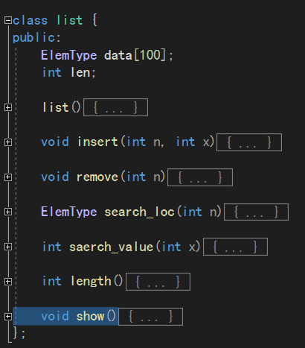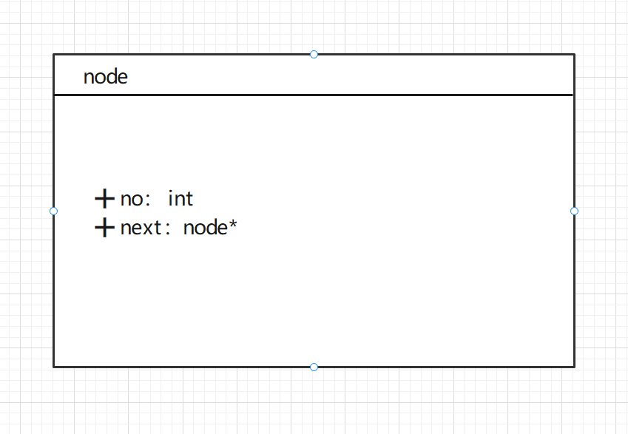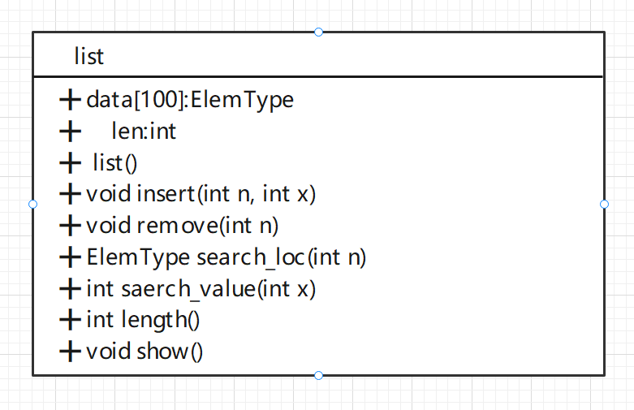
4)详细设计：对数据结构和基本操作做进一步的求精，写出数据存储定义，用程序流程图或伪码对算法进行描述。
5)编码与测试：用C/C++编程实现系统，并设计测试用例对系统进行测试，修改程序中的错误，形成格式和风格良好的源程序清单。
6)设计结果分析：对系统应用效果进行分析，评价系统的先进性、实际应用价值及在在的问题。

4.程序流程图
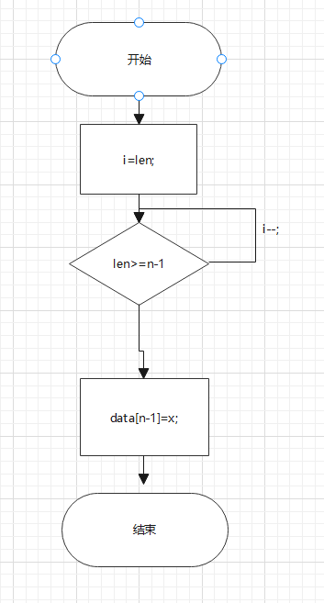
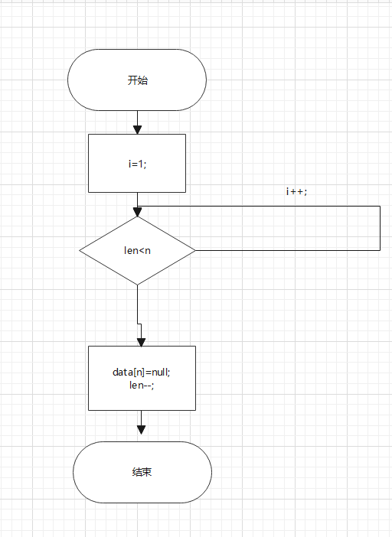

5.运行结果
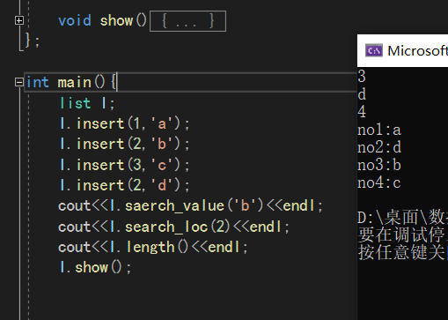
6.实验体会（包括调试过程中发现的问题及解决方法）。

更加熟悉了对顺序表的理解和使用方法，对不同链表的创建和修改过程更加熟练，初步了解了利用算法解决问题的过程。

